SCENA KOTŁOWNIA
zaprasza grupy szkolne

na spektakl

Grzegorza Reszki

„Bolero”

reż. Rafał Swaczyna

Obsada:
ŁUKASZ DUDA
DOROTA HERMAN
OLGA MALIK
ALICJA BAUER
MAGDALENA MALIK
MARTA PODBIELSKA
PATRYCJA ŻUKOWSKA

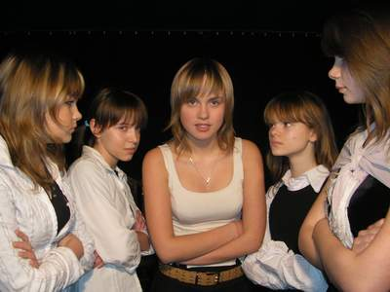

Data: 28.05.2009 (czwartek) godz. 9.00, 11.00

Czas: 40 minut

Bilety: 5 zł
Ilość miejsc na sali: 50

Rezerwacja miejsc na spektakle: 502-122-909 lub kotlownia@tlen.pl

Punkt Biletowy i Rezerwacji: Biuro Usług Turystycznych „FLAMINGO” ul. Kilińskiego 2/9

Scena KOTŁOWNIA ul. Rubinkowskiego 15, 07-300 Ostrów Mazowiecka
www.otiko.ostrowmaz.com

